**实验报告**

**实验名称：实验4.3.1：第三层交换机上配置静态和默认路由实现VLAN之间的通信**

学院： 计算机学院 班级： 07032101 学号： 1120211099 姓名： 周豪捷

**步骤7：测试验证**

1. 请将创建的网络拓扑的截图粘贴到实验报告中。

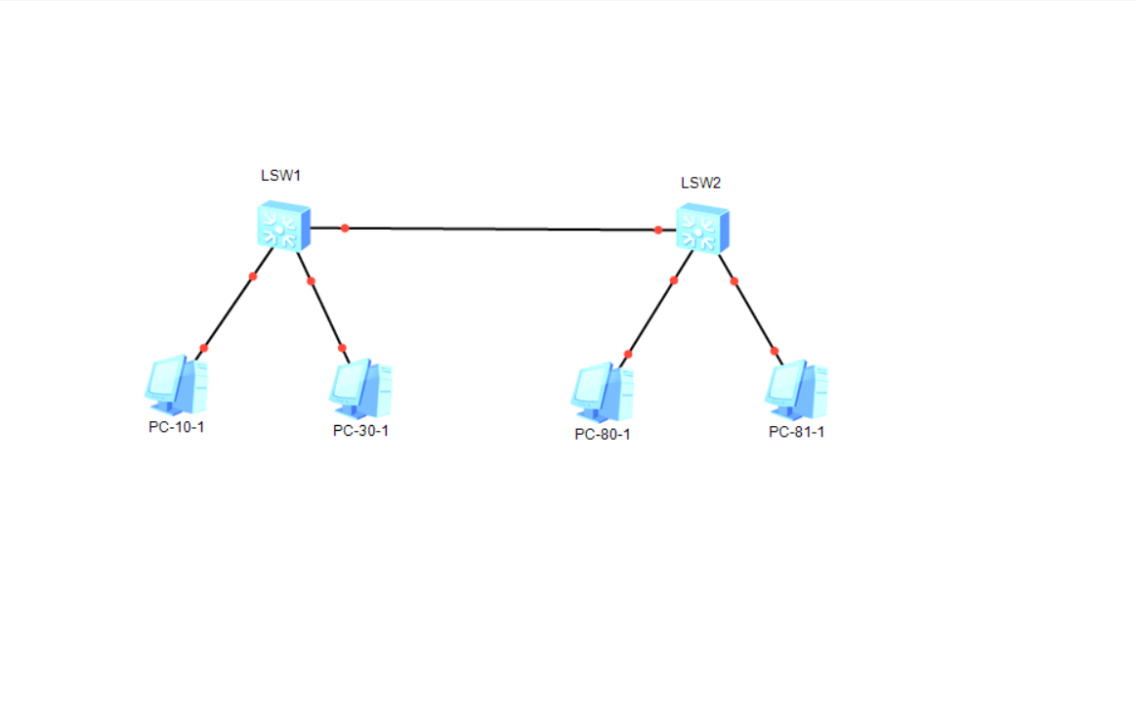

1. 请将交换机LSW1的IP路由表的截图粘贴到实验报告中。

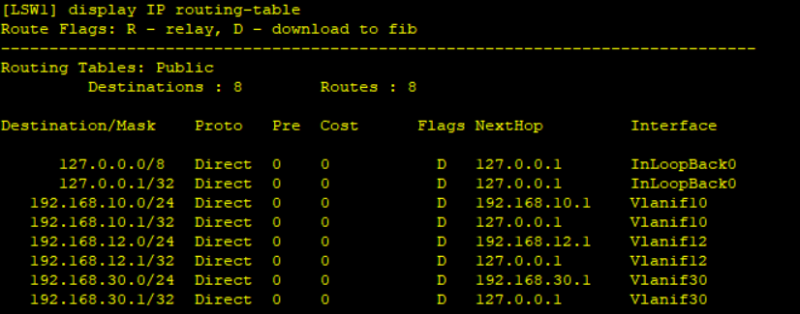

1. 请将交换机LSW2的IP路由表的截图粘贴到实验报告中。

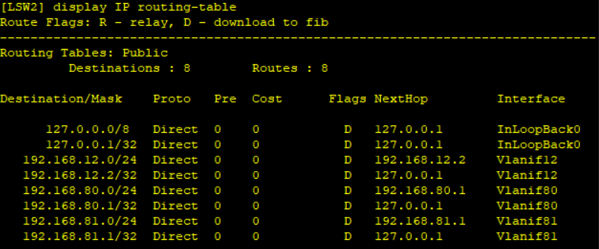

1. 交换机LSW1能ping通交换机LSW2地址192.168.12.2吗？请将ping命令结果的截图粘贴到实验报告中。

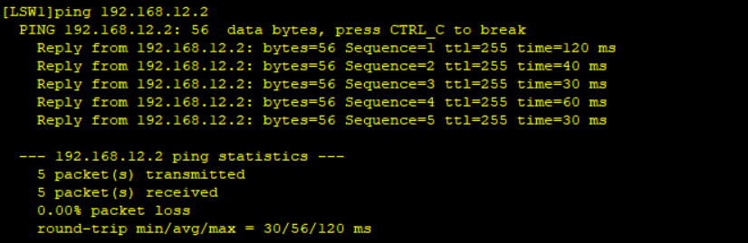

1. 交换机LSW1能ping通交换机LSW2地址192.168.80.1吗？请将ping命令结果的截图粘贴到实验报告中。

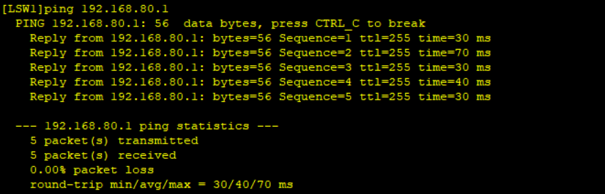

1. PC-10-1能ping通PC-30-1吗？请将ping命令结果的截图粘贴到实验报告中。

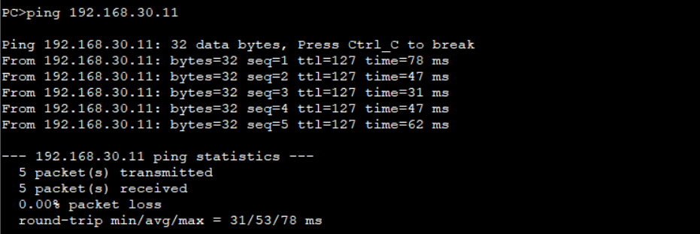

1. PC-10-1能ping通PC-80-1吗？请将ping命令结果的截图粘贴到实验报告中。

不能。

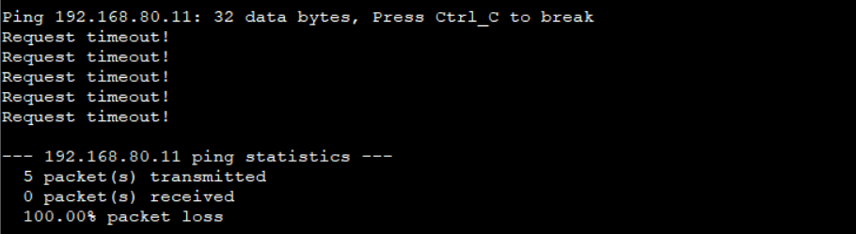

**步骤8：通信分析**

1. 使用命令“ping 192.168.80.1 -c 1”从PC-10-1 ping PC-80-1，分析抓取的ping通信，回答以下问题：
2. 哪些端口或地址收到了PC-10-1发送的ICMP Echo Request？

答：两个端口：LSW1的GE 0/0/24 和 LSW2的GE 0/0/24 都收到了PC-10-1发送的Echo Request消息。

1. 哪些端口或地址向PC-10-1发送了ICMP消息？发送的是什么消息？

答：没有端口或地址向PC-10-1发送了ICMP消息，都是其他地址或者端口向PC-10-1发送消息。

1. 使用命令“ping 192.168.10.1 -c 1”从PC-80-1 ping PC-10-1，分析抓取的ping通信，回答以下问题：
2. 哪些端口或地址收到了PC-80-1发送的ICMP Echo Request？

答：没有端口或地址收到了PC-80-1发送的Echo Request信号。

1. 哪些端口或地址向PC-80-1发送了ICMP消息？发送的是什么消息？

答：没有端口或地址向PC-80-1发送ICMP消息。

1. 结合抓取到的通信，说明为何从PC-10-1能或不能ping通PC-80-1。

答：因为PC-10-1中，没有可达到PC-80-1的端口或者地址。在交换机中，PC-80-1和PC-10-1不可达。

**步骤10：测试验证**

1. 简述静态路由和缺省路由的区别。

答：静态路由：一种路由的方式，路由项（routing entry）由手动配置，而非动态决定。静态路由是固定的，不会改变，即使网络状况已经改变或是重新被组态。静态路由是由网络管理员逐项加入路由表。

缺省路由：是对IP数据包中的目的地址找不到存在的其他路由时，路由器所选择的路由。目的地不在路由器的路由表里的所有数据包都会使用缺省路由。这条路由会连去另一个路由器，而这个路由器也同样处理数据包。

1. 请将交换机LSW1的IP路由表的截图粘贴到实验报告中。

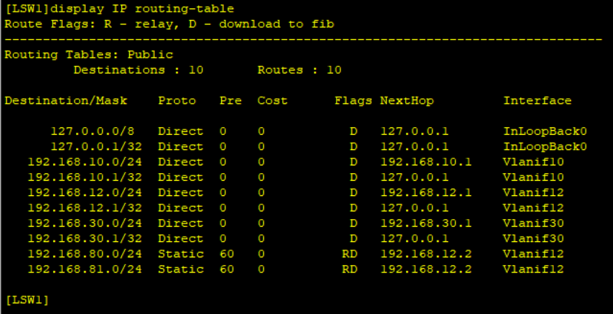

1. 请将交换机LSW2的IP路由表的截图粘贴到实验报告中。

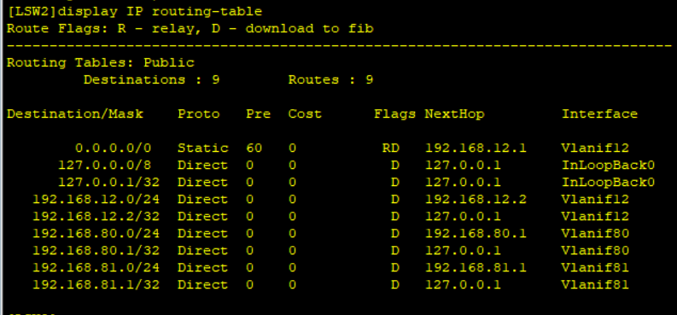

1. 交换机LSW1能ping通交换机LSW2地址192.168.80.1吗？请将ping命令结果的截图粘贴到实验报告中。

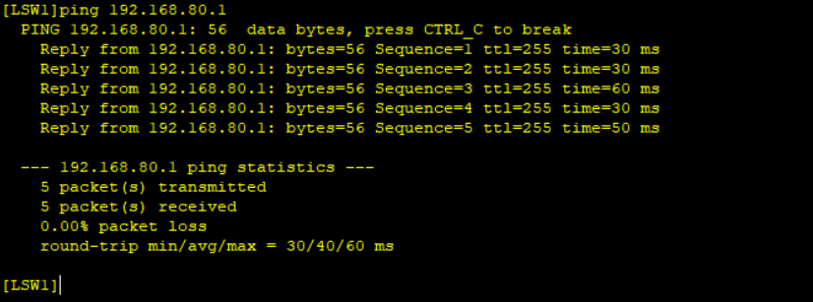

1. PC-10-1能ping通PC-80-1吗？请将ping命令结果的截图粘贴到实验报告中。

不能。

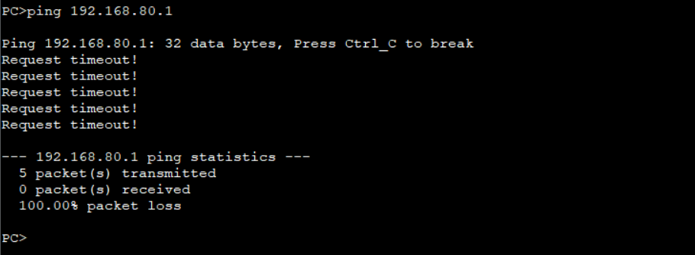

1. 从PC-10-1到PC-80-1的路由是什么？请将PC-10-1发出的“tracert 192.168.80.11”命令结果的截图粘贴到实验报告中。

答：没有对应路由表项。

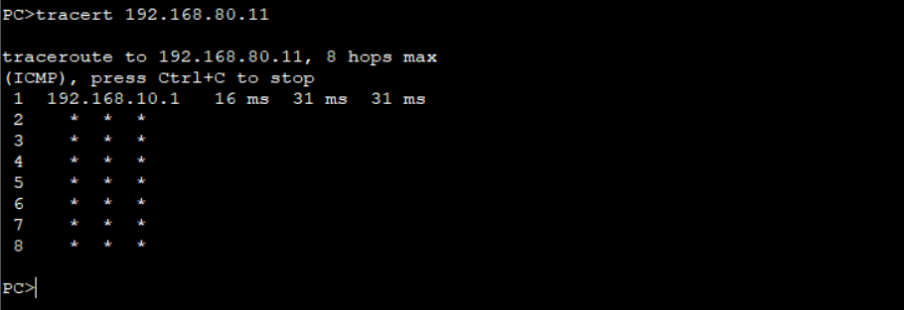

**步骤11：通信分析**

1. 使用命令“ping 192.168.80.1 -c 1”从PC-10-1 ping PC-80-1，分析抓取的ping通信，回答以下问题：
2. PC-10-1发出的ICMP Echo Request通过了哪些端口？能被PC-80-1收到吗？

答：通过了LSW1端口GE 0/0/24和LSW2端口GE 0/0/24，不能被PC-80-1收到。

1. PC-80-1回送的ICMP Echo Reply通过了哪些端口？能被PC-10-1收到吗？

答：不通过任何端口，不能被PC-10-1收到。